Git常用命令:

http://www.ruanyifeng.com/blog/2015/12/git-cheat-sheet.html

git config --help 查看帮助

git config --global user.name 如果有则修改 如果没有则添加

设置提交代码时的用户信息

xxx

git config user.email 如果有则修改 如果没有则添加

xxxxxxxxxxx

查看全局级的config，命令：git config --global -l

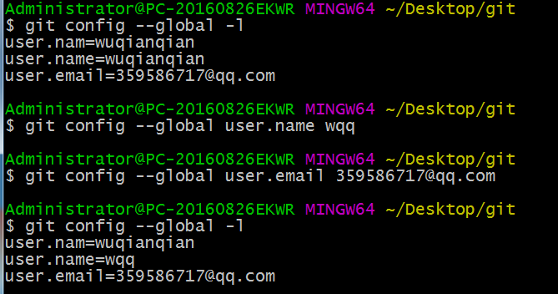

编辑git配置文件命令：

git config -e --global --->之后可进入修改状态 可删除也可修改

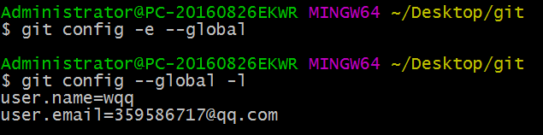

git 基本工作流程

在当前目录新建一个git代码库：git init

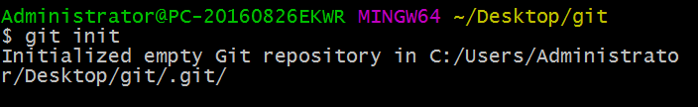

在当前文件下会产生一个git

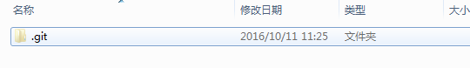

新建一个目录，将其初始化为 git代码库：git init [project-name]

下载一个项目和它的整个代码历史：git clone [url]

如在当前文件夹下产生了新的内容

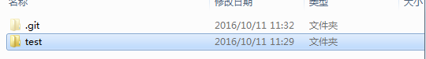

此时用git status

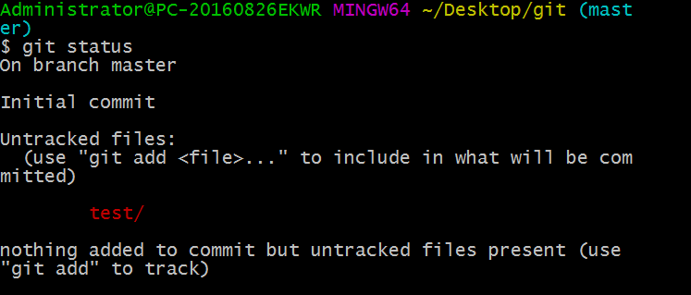

添加文件到仓库中命令：git status{红色-->可以看到untracked文件和目录为红色 绿色-->可以看到变成了待提交的更改，文件和目录也变为绿色。

增加文件到缓存区命令：git add 增加所有文件到缓存区。

之后git status再查看时会变为绿色

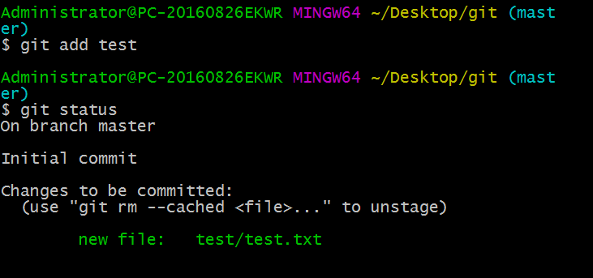

提交更改到本地版本区命令:git commit -m '提交信息'

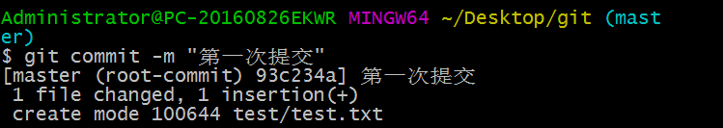

查看日志命令：git log --oneline --oneline代表一行显示

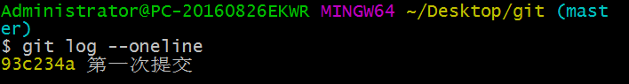

提交修改命令：git commit -a -m'日志内容' 一次完成操作省去先放到缓存区的操作，直接提交成功，提交之后在查看状态 git status 如果没有绿色和红色标记代表提交成功

查看不同命令：git diff 用于比较上一次提交和当前版本的差异。

显示、创建、切换分支

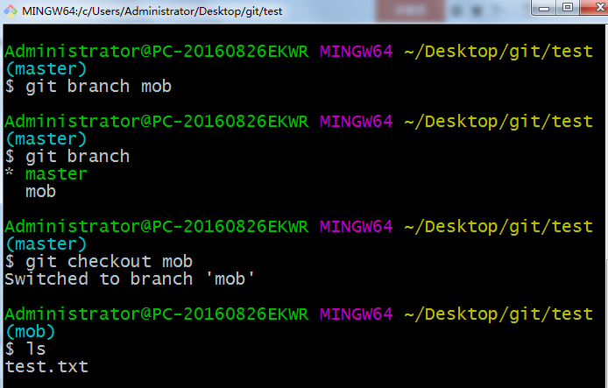

Cat命令使用介绍：

1. cat 接普通文件名，会把文件内容打印到屏幕；  
   2. cat > file，这个可以向文件“file”写入内容，最后按 Ctrl + D 结束输入，会将你输入的数据保存到文件。  
   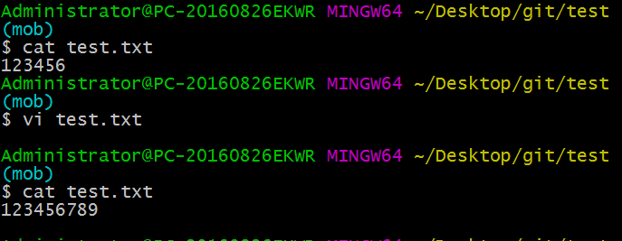

之后需在子分支下提交更改后的文件

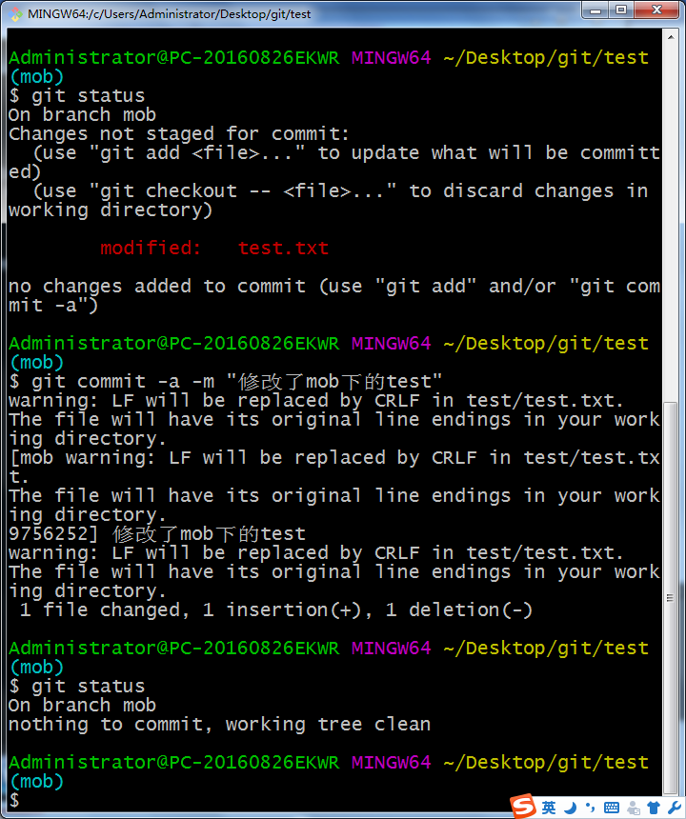

之后再转到主分支中查看test，使用diff对比不同

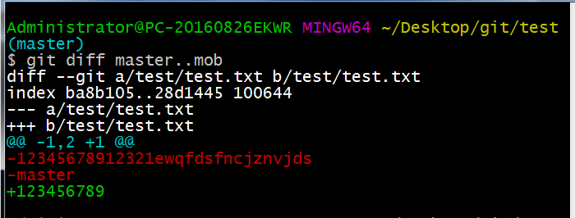

合并分支：

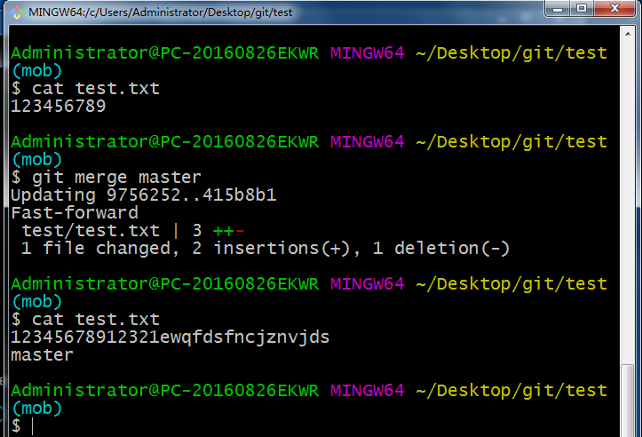

Git服务端

首先github注册账户，之后创建一个仓库

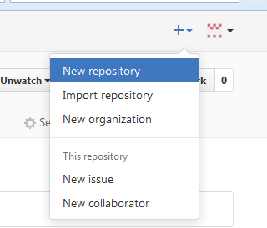

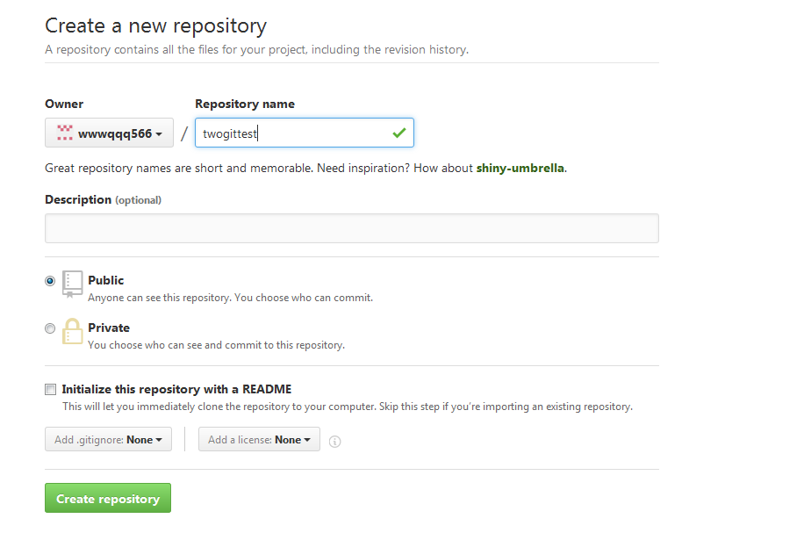

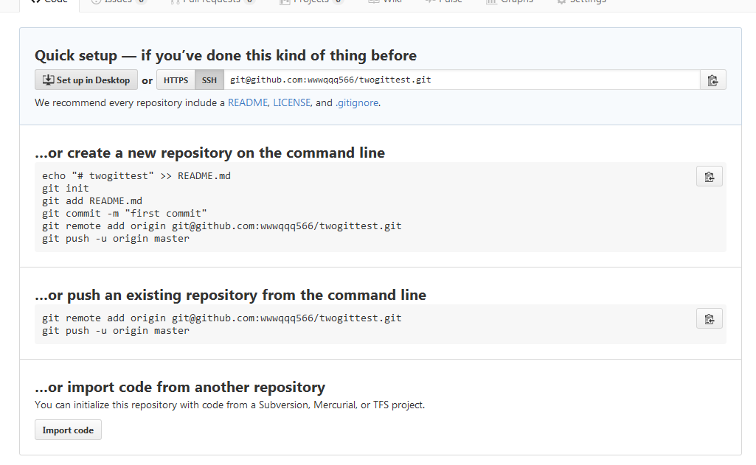

设置ssh

生成秘钥：

ssh-keygen -t rsa -C [“yourEmail@qq.com”](mailto:\“yourEmail@qq.com\”)

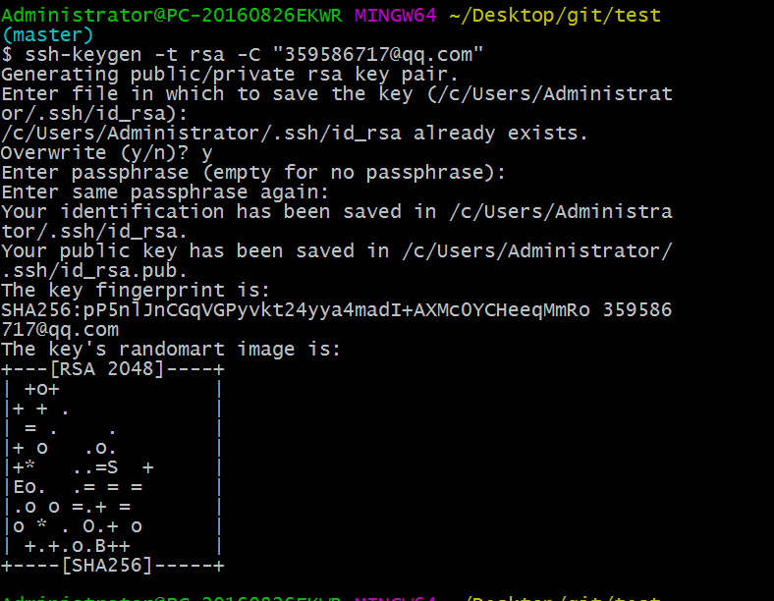

找到秘钥复制出来在找到setting设置公钥私钥

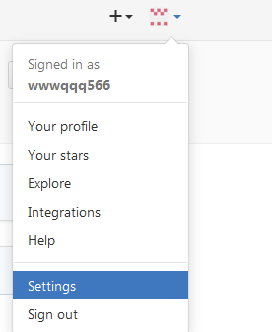

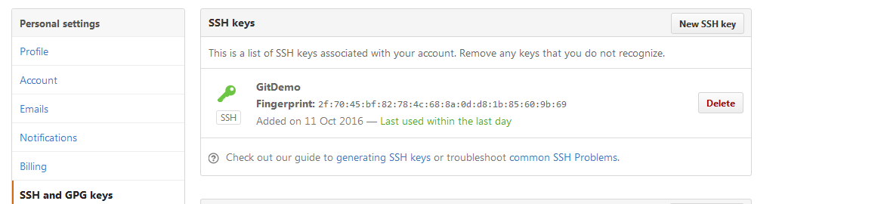

设置好后此时已经和服务端建立了一个认证的连接

然后建立远程仓库的连接

git remote add origin git@github.com:wwwqqq566/MyontGit 本地版本库添加远程仓库 建立连接

之后推送

git push -u origin master 推送

输入密码之后就ok了

如后期有更改提交之后再次推送一次就ok